2026年北京市体育传统项目学校网球比赛
竞赛规程

- 主办单位
北京市体育局、北京市教育委员会
二、承办单位
北京百思特康和体育发展有限公司
三、协办单位
北京市海淀区网球运动协会
四、支持单位
鏖賽贏网球记大数据平台
首都师范大学附属育新学校
北京市昌平区回龙观第二小学
北京市昌平区沙河中学
- 比赛时间
校园网球组：2026年6月18日
竞 技 组：2026年6月19日、20日、21日
- 比赛地点
竞技组、校园网球组：昌平区九华国际网球中心
七、比赛内容：
（一）竞技组比赛项目及组别
高 中 组：男单、女单、男双、女双
初 中 组：男单、女单、男双、女双
团 体 赛：男团、女团（三年级至六年级均可报名）
小学甲组：男单、女单、男双、女双（五、六年级）
小学乙组：男单、女单（三、四年级）
小学乙组比赛使用绿点球，竞技组其他组别均使用标准球。
（二）校园网球组比赛项目及组别：
校园网球组丙组：男单、女单（三、四年级）
校园丙组比赛使用橙色球比赛场地，采用50%气压橙色球。
校园网球组丁组：男单、女单（一、二年级）
校园丁组比赛使用短网比赛场地，采用25%气压红色球。
（三）竞技组参赛要求：
*参加竞技组比赛的运动员，不允许再报名校园网球组比赛。
每单位可报领队1人、教练员4人。
1.竞技组参赛运动员只允许报名一个单项比赛，不允许兼项参赛，不允许跨组参赛。
2.团体赛：每个学校可报男、女运动员各 4-6 人，团体赛中运动员不可兼项, 报名或到场如不足4人，不得进行团体比赛（团体赛赛制：单打-单打-双打；双方于赛前20分钟将出场名单交至裁判处，出场名单提交后一律不得更改）。
3.单打项目：每个学校在各组别限报男、女运动员各3人。
4.双打项目：每个学校在各组别限报男、女运动员各3对（双打可跨校组合，从系统中这两所学校都要进行这对选手的报名，要标注搭档的名字和单位，这两所学校都要占用一对双打名额，如获得名次，两所学校各计一半名次分数）。
比赛采用国家体育总局审定的最新网球竞赛规则，如遇特殊情况，裁判长有权更改赛制。
（四）校园网球组参赛要求：
*参加校园网球组比赛运动员，不允许再报名竞技组比赛。
每单位可报领队1人、教练员2人，各个组别限报男、女运动员各6人。
- 校园网球丙组比赛：
采用国家体育总局审定的最新网球竞赛规则，如遇特殊情况，裁判长有权更改赛制。
- 校园网球丁组比赛：
- 采用国家体育总局审定的《校园网球竞赛规则》，采用三局两胜，每局11分（10比10时一方须连胜两分为胜一局，14比14时，加赛一分定胜负，获得该分的一方即胜该局）。
- 运动员交换场地：双方应在每局比分之和为8或8的倍数时，以及一局结束后交换场地。发球次序：第二分结束后，接球员成为发球员，发球员成为接球员。以后每两分结束均依次互相交换，直到比赛结束。如发球次序发生错误时，发觉后应立即纠正，由应轮及发球的球员发球。发觉错误前双方所得的分数有效。如发觉前已有一次发球失误，则不予计算。
- 参加校园网球丁组比赛的运动员，不得使用标准尺寸球拍进行比赛。
八、运动员资格及审核
（一）具有北京市正式学籍的在校学生。
（二）资格审查
1.组委会负责对运动员参赛资格进行审核。
2.一名运动员必须以同一身份报名，参加一个组别比赛，禁止跨组别参赛，禁止兼项参赛。
3.报名截止后，将有1天名单公示期，如发现报名运动员有资格不符情况，可以在名单公示结束前向组委会进行实名举报，并提供举证，经组委会调查核实后作出裁定。公示期结束后，将不再接受运动员资格的质疑。
九、参赛须知
（一）参赛者须身体健康，无任何心脏方面疾病，亦无不能参加体育运动之疾病。参赛者必须在学校投保人身意外伤害事故保险，学校应对参赛人员进行安全教育，出现安全事故由学校负责与投保公司联系解决。
免责声明：比赛期间，出现任何人身意外受伤和其他安全问题及参加此活动而引发的一切包括财产损失、遗失等带来的后果及责任由参赛队自行负责，主办及承办单位不承担连带的法律责任。四、六、八年级参赛运动员应避免受伤，若因此影响中考体育考试，主办及承办单位不承担法律责任。
（二）每名运动员只能报名一个组别一个单项的比赛，不能兼报多个组别、兼报多个单项的比赛，不得跨组别参加比赛，如发现冒名顶替、弄虚作假者，一经查实，将取消该运动员本次比赛所有成绩，情节严重者将取消代表单位所有成绩并通报批评。
（三）参赛时运动员需携带学籍卡或本人二代身份证原件，以备查验。
（四）团体比赛要求：
1.团体比赛中，各队可指派一名教练员或领队坐于场内指定的位置上，在运动员休息时进行指导（包括在运动员去卫生间或更衣时）。在场上的领队或教练员不得对临场裁判员的判罚提出任何质疑，裁判员只与比赛中的运动员对话，若领队或教练员违反此规定，该场比赛的运动员将对该领队或教练员的行为负责，裁判员将按比赛的运动员违反“指导”的行为准则论处。
2.在场上的领队或教练员要体现职业操守，不得有穿拖鞋、赤背、吃零食、吸烟等不文明的行为。
3.领队或教练员在非指导时间内进行指导或干扰比赛，以及其他非指定教练员或运动员等相关人员使用指导性语言与手势指导，则按三级处罚制（1.警告；2.罚分；3.责令场上领队或教练员离场，取消临场指导的资格后不允许其他人员替换）处理。
4.非伤病原因在比赛期间拒绝继续比赛者（队）视为罢赛，凡罢赛者（队）将取消其已取得的所有成绩。
十、报名办法
（一）报名时间：5月25日-5月29日
（二）报名方式：
1.每个报名单位由一名工作人员，负责本单位所有参赛人员的报名。
2.报名办法:网球记系统报名，电脑浏览器打开报名地址:https://system.tennisplus.com.cn/system
3.报名系统操作说明（注：授权码：BJTYCTXM），请先看操作说明再进行报名。
https://www.tennisplus.com.cn/#/integrate/site/help01/83
4.报名日期截止后将对报名进行审核，报名学校名称必须和学校公章的名称一致，否则视为报名不成功；超过报名人数的也视同于报名不成功。
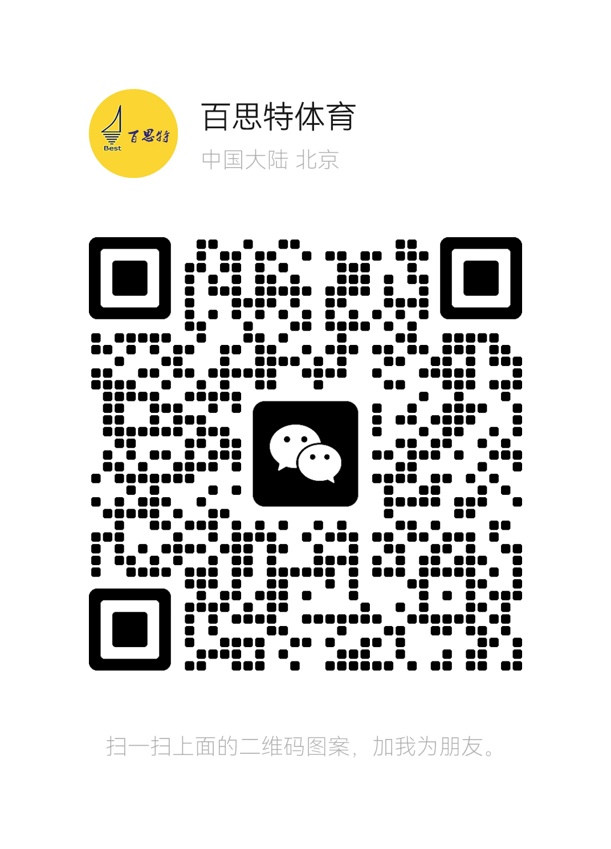
（三）报名上传资料要求：
1.上传加盖报名学校公章的报名表(扫描件)。
2.上传加盖报名学校公章运动员学籍证明（由学校学籍管理员打印）。
3.上传加盖学校公章的“2026年北京市传统校网球参赛承诺书”（扫描件）。
4. 上传“运动员自愿参赛声明”（扫描件）。
5.填写报名表时请按运动员技术水平由高到低顺序排列。
（四）报名不收取任何费用，参赛人员交通费、停车等费用自理。
（五）咨询电话：请加企业二维码咨询
十一、录取名次和奖励
（一）竞技组团体赛录取名次计分规则：向参加团体赛取得前八名运动员颁发1-8名奖励证书；向参加团体赛取得前八名的学校，按团体成绩1-3名获得一等奖，团体成绩4-6名获得二等奖，团体成绩7-8名获得三等奖，颁发奖励证书。
（二）竞技组单项比赛录取名次计分规则：录取前八名，决出1-2名，并列第三名，5-8并列第五名。
（三）校园网球组录取名次计分规则：录取前八名，决出1-2名，并列第三名，5-8并列第五名。
（四）单项赛各组别均录取前八名颁发奖励证书，单项赛前八名按照第一名获得9分、第二名获得7分、并列第三名各获得5.5分、并列第五名各获得2.5分，计算学校团体总分。团体总分按照1-3名获得一等奖，4-6名获得二等奖，7-9名获得三等奖，向学校颁发获团体总分奖励证书。
（五）在循环赛中，如两人(对)胜场相同，则看胜负关系；如遇三人(对)胜场相同，则看相关联的三名(对)球员间的局胜率百分比决定小组排名，分出一人后剩下两人(对)百分比仍相同，则用两人(对)间胜负关系决定名次。
公式为：局胜率% =胜局数/（胜局数+负局数）
十二、竞赛办法
（一）如遇特殊情况，裁判长有权更改赛制。
（二）比赛根据各组别报名人数决定赛制。
（三）各组别报名人数不足3人（队）时，不进行比赛。
（四）第一场参赛队员必须在比赛开赛前15分钟到签到处报到，按照规定的时间和场地参加比赛，超过比赛时间15分钟未到（以裁判员时间为准）作为弃权处理。后续比赛紧跟前场依次进行，裁判宣告队员上场时开始计时，超过时间15分钟未到（以裁判员时间为准）作为弃权处理。
（五）因迟到、伤病或其他原因不能参加比赛者，视为该运动员自动放弃本次比赛，判比赛对手获胜。
（六）参赛学生如遇连场比赛，最多可休息10分钟。
（七）比赛期间如遇雨、雾等特殊天气，比赛日程由组织委员会做适当调整。
十三、领队会时间和内容
领队会时间另行通知。
十四、仲裁和裁判员
由组委会统一选派。
十五、申诉
凡对参赛运动员的成绩及裁判判罚有异议提出申诉者，必须在比赛成绩公告后一小时内及时向组委会提出申诉，并缴纳500元申诉费方可受理，如胜诉申诉费原数退还；如申诉无效申诉费交组委会处理。
十六、赛场行为准则
（一）比赛将依据本规程、运动员行为准则和竞赛规则进行。
（二）运动员在提交报名时，即自动承诺遵守和充分履行上述这些规则和规程中所包括的义务，并接受其约束。
（三）任何报名并参加赛事的运动员及其支持团队成员，都必须遵守赛事规则、规程及相关政策并接受其约束。
（四）如比赛中遇到问题需要向裁判长进行咨询或反馈，必须由报名单位的领队或者教练员找裁判长进行沟通。
（五）参赛运动员、领队、教练员、单位工作人员及随行陪同人员，均不得有任何对竞赛组委会、海淀区网球运动协会、网球项目竞委会等相关单位、其他选手、裁判人员、工作人员、其他人员或网球运动本身造成不利影响的言行。有此言行者，将取消参赛运动员参加某场比赛或全部比赛的资格；情节严重者，将运动员、参赛单位通报到教委进行禁赛处罚。
（六）参赛运动员、领队、教练员、单位工作人员及随行陪同人员，如对其他选手、裁判人员、工作人员、其他人员进行侮辱、言语辱骂或造成人身伤害的，视情节轻重，将进行：(1)警告、(2)通报批评、(3)取消运动员参加某场比赛资格、(4)取消运动员参加全部比赛资格、(5)取消参赛运动员比赛成绩、(6)情节严重者，将运动员、参赛单位通报教委进行禁赛处罚。以上比赛处罚可单独或合并执行。
（七）报名后因伤病不能参加比赛的队员，需持医院诊断证明请假，无故弃赛者将纳入明年比赛诚信记录，二年之内禁止参赛。
十七、其他
本规程解释权和修订权属于本次比赛组委会。未尽事宜另行通知。

北京市传统项目学校网球比赛组委会
2026年5月
2026年北京市体育传统项目学校网球比赛
参赛承诺书

学校 （以下简称“本单位”）自愿组队参加2026年北京市体育传统项目学校网球比赛（以下简称“赛事”或“比赛”）。
为严肃赛风赛纪，维护正常、有序的赛场秩序，保障比赛期间本单位参赛运动员的人身安全，营造良好、和谐的比赛环境，保证比赛圆满成功，特签订本参赛承诺书。
一、本单位服从赛事工作安排，全面理解并同意遵守赛事组委会、主办单位及承办单位等所制定的各项规程、规则、规定、要求及采取的各项措施。
二、本单位明确了解参加赛事可能发生的一切风险，并承担本单位运动员参加赛事可能存在的风险和责任。保证本单位运动员均已通过正规医疗机构进行身体检查，脑电图、心电图、血压、脉搏指标正常，确保本单位运动员的身体和精神状况均符合参加赛事的条件，无不适宜参赛的身体疾病。如因本单位或本单位运动员存在隐瞒不报等相关问题，本单位运动员若在赛事中出现任何伤害事故，由本单位及运动员本人负责，赛事组委会无需承担任何形式的责任。且本单位承诺已为本单位运动员、教练员、领队或派出参加赛事的工作人员购置足额保险，前述相关人员的安全、意外伤害事故、财产损失等由本单位及其本人自行负责，主办及承办单位不承担任何法律责任。
三、本单位将向赛事组委会、主办单位及承办单位等提供本单位运动员的身份证件，用于核实运动员本人身份及参赛资格，本单位保证提交的运动员身份证件和文件资料真实有效，不存在弄虚作假、冒名顶替等现象。
四、保证本单位运动员在比赛过程中遵守赛风赛纪等规定，遵守裁判、医疗人员和安保人员的要求，不辱骂裁判、对手及工作人员，不打架斗殴，如有违反，将接受赛事组委会处罚及承担因此产生的所有法律责任和后果，若赛事组委会、主办单位及承办单位等因此遭受任何损失，本单位将承担赔偿责任。
五、保证本单位运动员在比赛过程中，如因身体不适或发生突发状况，主动退出比赛。因本单位运动员本人坚持比赛所产生的全部责任及后果均由本单位及运动员本人承担。
六、保证本单位运动员在比赛期间发生受伤或突发疾病等情况时接受赛事主、承办单位在赛事期间提供的现场急救性质的医务治疗，但在医院救治期间发生的相关费用均由本单位及运动员本人自行承担。
七、保证本单位运动员在比赛期间注意食品安全问题，尽量减少在外用餐，如因在外用餐引起安全问题，由本单位或运动员承担责任，赛事组委会及其关联方不承担任何责任；本单位保证运动员在使用比赛期间的宾馆设施、设备时应当尽到必要的注意义务，且本单位同意，对于因入住宾馆等第三方的设施、设备的原因给本单位或运动员造成的损失，赛事组委会及组委会关联方不承担任何责任。
八、本单位保证未成年运动员的监护人知晓并同意该运动员参加本赛事。本单位保证运动员（如未满18周岁，包括其监护人）授权赛事组委会及其指定媒体无偿使用运动员的集体肖像（三人或三人以上）、姓名、声音和其他个人资料用于比赛的组织、宣传和推广。
九、本单位确认并同意，如本单位或本单位运动员违反上述任何一项承诺，本单位及本单位运动员将承担因此产生的所有法律责任和后果，如因此导致赛事组委会及其关联方、赛事主办单位、承办单位等遭受任何损失，本单位将承担全额赔偿责任。

领队签字： 学校（盖章）

2026年 月 日
2026年北京市体育传统项目学校网球比赛
运动员自愿参赛声明

致2026年北京市体育传统项目学校网球比赛主办方（以下统称“赛事主办方”）：
作为网球比赛参赛运动员（以下简称“本人”），本人（姓名： 身份证号： ）及本人法定监护人（姓名： 身份证号： ）已认真阅读、全面理解并自愿签署如下声明及承诺：
1.本人自愿参加本次赛事及一切与该赛事相关的活动（以下统称“赛事”或“比赛”），并具有参加本赛事相应的民事行为能力，且本人的法定监护人同意本人参加该赛事；
2.本人及本人法定监护人确认知晓参与本次赛事可能发生的一切风险（包括但不限于人身伤亡风险），承诺本人已经通过正规的医疗机构进行体检，并确认本人的身体和精神状况符合参赛条件。本人已为参赛做好准备，本人及本人法定监护人承诺自愿承担参赛带来的所有风险。本人及本人法定监护人确认并同意，本人参加赛事举办全过程中所发生的非因赛事导致的人身伤害、局部或永久性残疾、死亡等事件及因此产生的所有医疗费用、护理费用、营养费等损失，赛事主办方将不承担任何责任。
3.本人完全了解自身的身体状况，确认自身健康状况良好，脑电图、心电图、血压、脉搏指标正常，没有任何身体不适或患有任何不适合参加比赛的疾病。本人及本人法定监护人承诺，如隐瞒任何病情，本人及本人法定监护人将自行承担由此所导致的全部后果。
4.本人及本人法定监护人愿意遵守本次赛事的所有要求，并购买人身安全保险。如果本人知道自己在赛事之前或者赛事期间存在患病、受伤等可能有碍自身比赛状态的情况，或者发现、注意到任何可能影响本人的健康或安全的风险或潜在风险，包括但不限于肌肉拉伤、软组织挫伤、眩晕等任何身体不适，本人将立刻停止参赛并将相关情况告知工作人员，否则由此产生的全部责任均由本人及本人法定监护人承担。
5.本人及本人法定监护人同意，在比赛期间本人发生受伤或突发疾病等情况时接受赛事主办方在赛事期间提供的现场急救性质的医务治疗，但在接受该等医疗救治期间发生的相关费用由本人及本人法定监护人承担。
6.本人知悉并同意赛事主办方将本人在报名过程中提供的个人信息用于本人参赛、赛事成绩查询等为促进赛事正常开展所必须情形；本人知悉并同意赛事主办方在赛事期间通过使用人脸识别技术对本人进行身份识别。
7.本人承诺以自己的名义报名参赛，同意向赛事主办方提供有效的身份证件和资料用于核实本人的身份，本人及本人法定监护人同意承担因身份证件和资料不实所产生的全部责任。
8.赛事过程中，本人将遵守赛事纪律，遵守赛事主、承办方所制定的各项赛事规程、规则、规定、要求及采取的各项措施，不辱骂赛事工作人员、其他参赛者，不打架斗殴，如有违反，本人及本人法定监护人将接受赛事主办方等相关主管机构的处罚并承担因此产生的法律责任。
9.本人及本人法定监护人承诺了解新冠疫情风险，配合执行各项疫情防控措施，履行个人疫情防控义务。本人及本人法定监护人充分认识疫情防控工作的严肃性和重要性，同意对本人提供的各项信息的真实性承担一切法律责任。
10.本人及本人法定监护人承诺认真贯彻北京市体育局关于赛风赛纪和反兴奋剂工作指示，严格遵守国家法律、法规和北京市体育局的相关规定，自觉维护比赛秩序，不以任何方式干扰和影响裁判员的执裁工作，不食用不符合反兴奋剂管理要求的任何食品和营养品，自觉配合兴奋剂检查人员，自觉接受反兴奋剂的管理教育，确保不出现任何兴奋剂违规事件。
11.本人及本人法定监护人将积极主动维护和宣传赛事正面形象，客观、正确对待比赛胜负，不通过媒体采访或个人社交媒体平台（包括但不限于微博、微信等）发表、散播有关赛事及疫情防控的虚假消息或不当言论，避免不实报道对赛事主、承办方等产生不良影响。
12.本人及本人法定监护人确认并同意，如本人、本人法定监护人违反上述任何一项声明或承诺，本人及本人法定监护人将承担因此产生的所有法律责任和后果，若因此给赛事主办方造成任何损失，本人法定监护人将向赛事主办方承担赔偿责任。

运动员签字： 法定监护人签字：

法定监护人联系方式：

2026年 月 日
2026年北京市体育传统项目学校网球比赛
优秀教练员评选办法

为规范北京市体育传统项目学校网球比赛优秀教练员奖项评选工作，确保评选过程公平、公正、公开，根据北京市体育局、北京市教育委员会相关规定，现就优秀教练员评选办法说明如下：
优秀教练员评选标准：
1.赛风赛纪：比赛期间运动员、领队、教练员、单位工作人员及随行陪同人员遵守赛场行为准则，遵守竞赛规则、尊重裁判与对手的情况。
2.综合出席情况：队伍报到、开幕式、颁奖仪式等赛事期间活动环节的全程参与度及出勤情况。
3.裁判长反馈：裁判组对教练员临场指挥规范性、沟通态度的综合评价。
4.运动员成绩：所带运动员在联赛中的团体及单项比赛成绩。
5.参赛情况：运动员参赛的出勤率，是否存在无请假证明、退赛证明无故弃赛的情况。
6.参赛人数：学校参赛队伍人数、组别覆盖范围及梯队建设情况。

北京市传统项目学校网球比赛组委会
2026年5月

